Маркетинговый анализ
сегментов нефтедобывающего и нефтеперерабатывающего рынков
в аспекте предоставления
страховых услуг


Балаев Сергей Юрьевич
Член Совета Гильдии Маркетологов (www.marketologi.ru),
эксперт-консультант по маркетингу и экономическому анализу
(sergei-balaev@mail.ru)

Содержание:

Стр. 2 - Объёмы нефтедобычи
Стр. 4 - Структура операторов рынка нефтедобычи
Стр. 5 - Малые и средние операторы рынка нефтедобычи
Стр. 8 - Операторы рынка нефтепереработки
Стр. 10 - Страховые компании на рынке нефтедобычи и переработки
Стр. 11 - Страховые пакеты на рынке нефтедобычи
Стр. 12 - Маркетинг в сфере страхования на рынке нефтедобычи
Стр. 12 – Выводы
Стр. 14 – Приложения

Объёмы нефтедобычи

На долю нефтяной промышленности приходится более 16% произведенного ВВП России, четвертая часть налоговых и таможенных поступлений в бюджеты всех уровней, а также более трети поступающей в Россию валютной выручки.
В середине 2006 г. Россия стала лидировать в мире по объемам нефтедобычи, обойдя бессменного лидера предыдущих двадцати лет - Саудовскую Аравию.
Добыча нефти в РФ ежегодно растёт, но темпы роста с 2003 года снижаются (Рис.1).

Рис. 1. Объёмы добычи нефти и темпы их роста в РФ в 1988-2006 г.г.
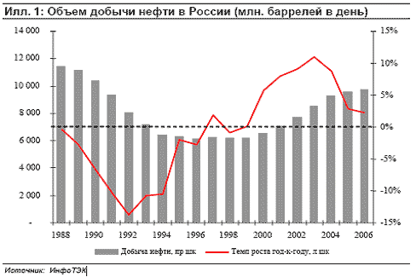

По мнению журнала «Эксперт» рентабельность нефтегазовой промышленности составляет 18,5%, и занимает первое место в рейтинге рентабельностей всех отраслей промышленности РФ.

Рис. 2. Темпы роста нефтедобычи в 4-ёх основных ФО РФ в 2006 г

Самой весомой долей дохода России является экспорт нефти и нефтепродуктов (Рис. 3).

Рис. 3. Экпорт нефти и нефтепродуктов в натуральном и стоимостном выражении 2000-2009 г.г. (Источник: РосСтат)
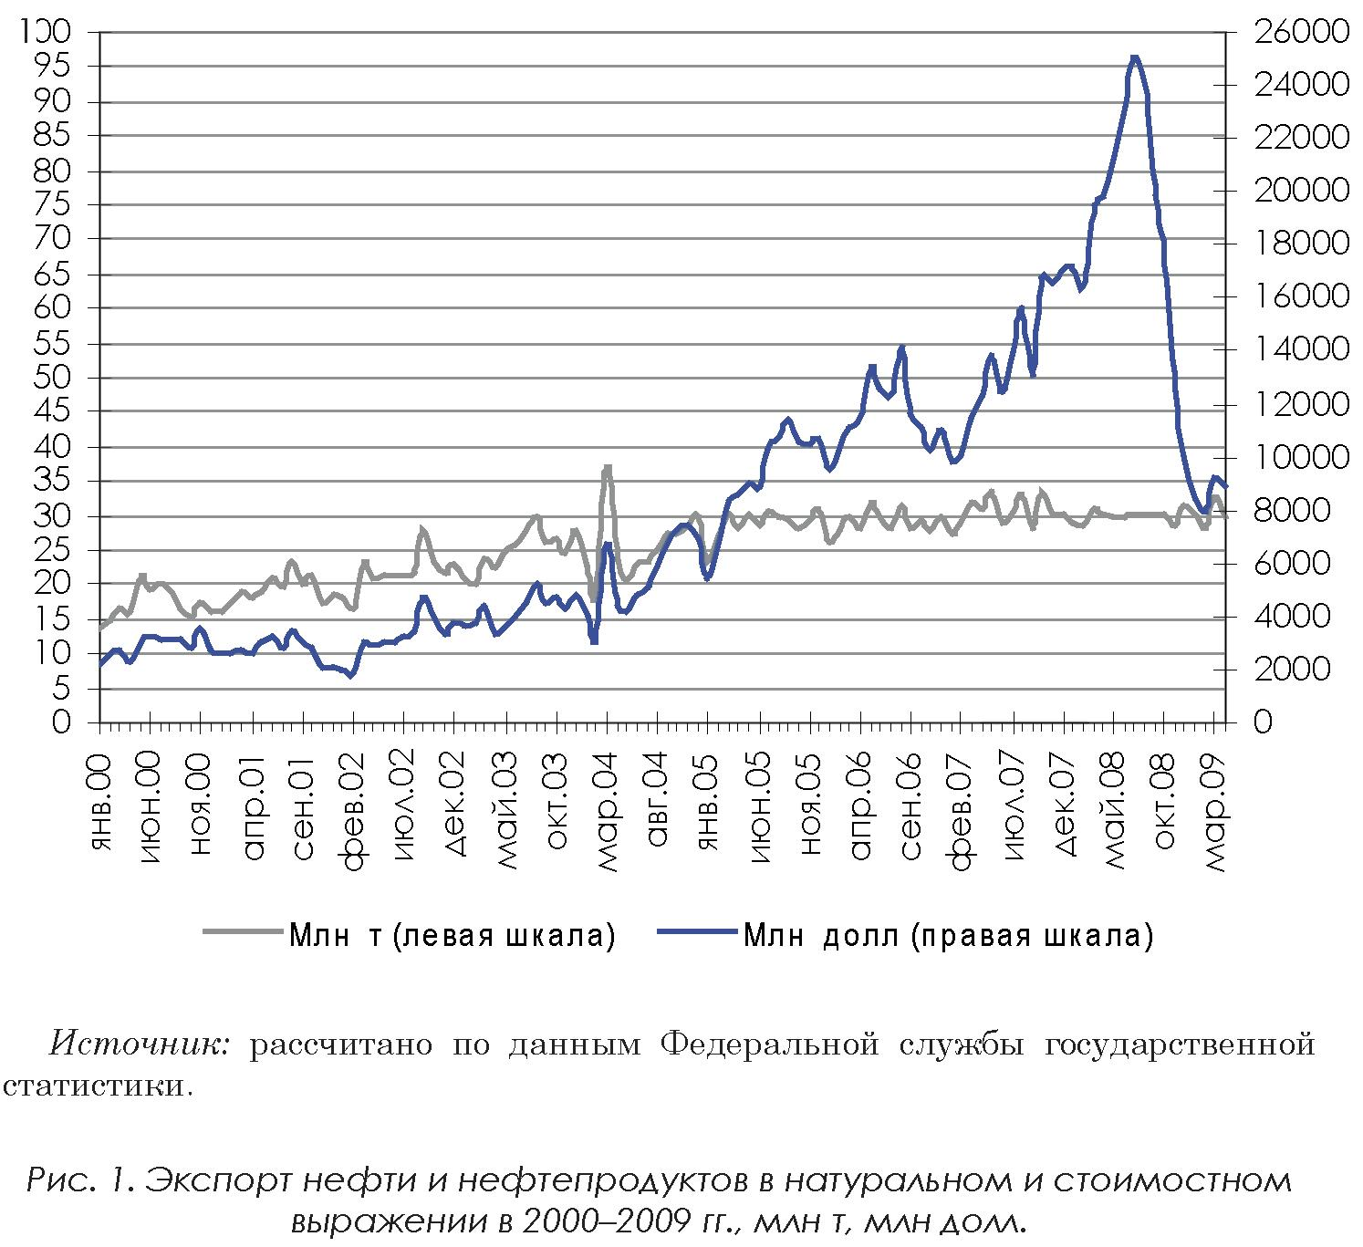
Рис.4. Внутренние цены на нефть, нефтепродукты, газ (Средн.цены производителей ($)) в 2005-2009 г.г. (Источник: РосСтат)
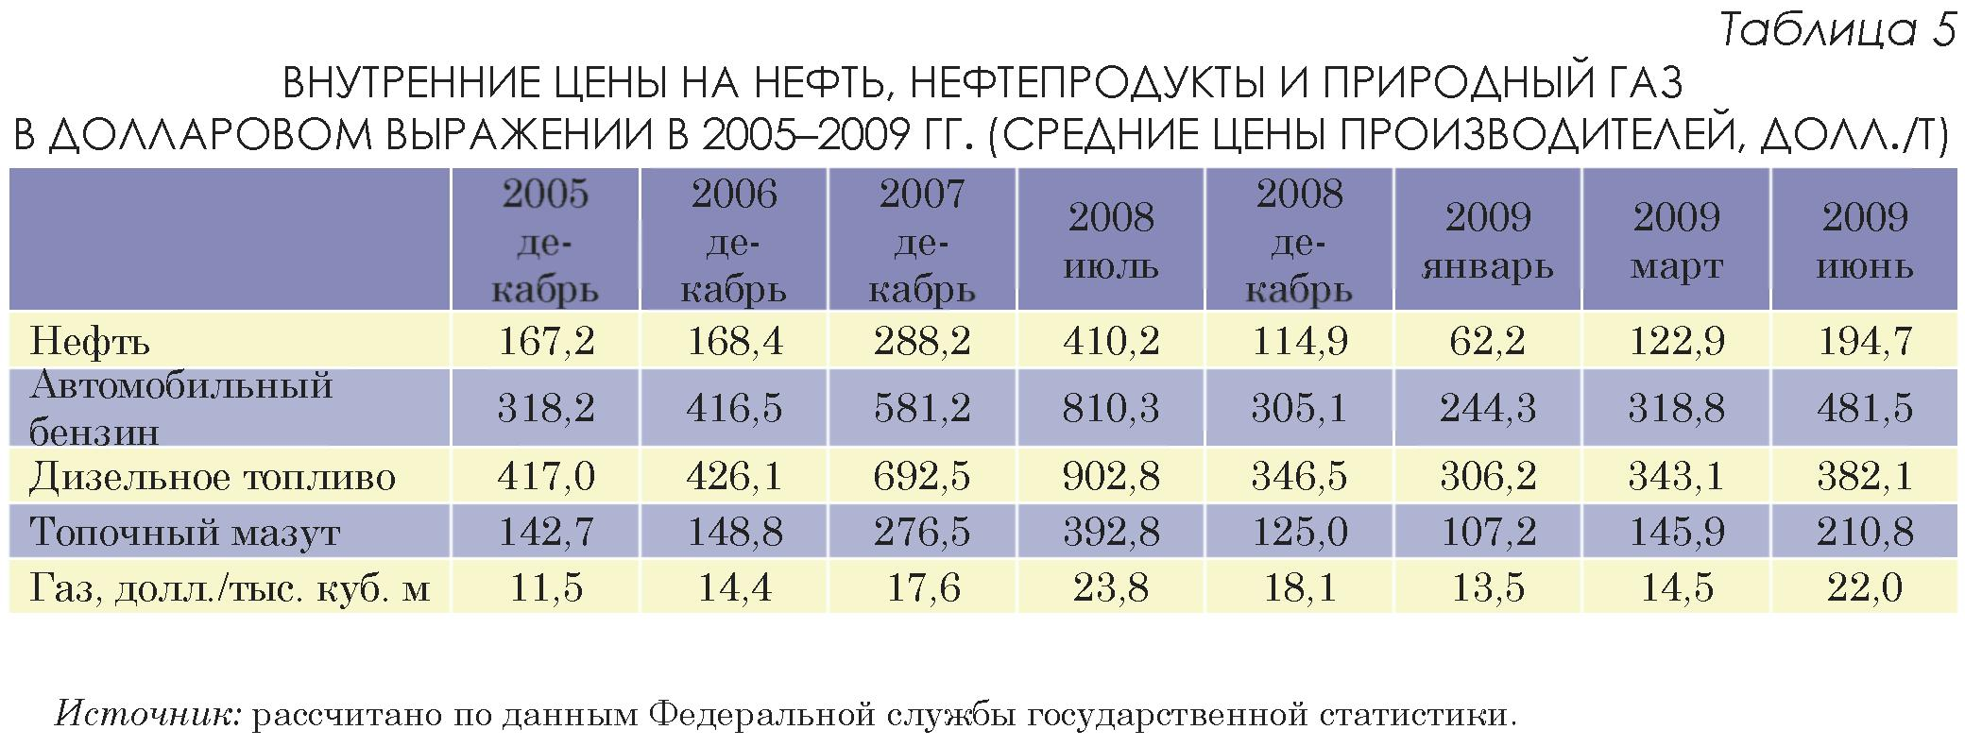

Основными регионами нефтедобычи являются Тюменская область, Поволжье и Урал, где добывается до 90% сырья (Рис. 5).

Рис. 5. Доли нефтедобычи по регионам РФ (%) (Источник: Институт энергетической стратегии)

Структура операторов рынка нефтедобычи

В текущий период на рынке (после распродажи «Юкоса») представлены несколько общероссийских и региональных компаний: «Лукойл», «Сибнефть», «ТНК», «Татнефть», «Роснефть», «Транснефть», «Башнефть», «Сургутнефтегаз», «Газпром» и некоторые другие. По объемам добычи между этими компаниями, разумеется, существует большая разница. Всё это вертикально-интегрированные компании (далее ВИНК).

Рис. 6. Доли рынка операторов нефтедобычи 2008 г. (%) (Источник: РБК)

11 крупнейших нефтяных компаний добывают более 90% всей нефти в России, а четыре общероссийских «Лукойл», «Роснефть», «ТНК-ВР» и «Сургутнефтегаз» около 60%.

Рис. 7. Доминирование на региональных рынках (Источник: ФАС России)
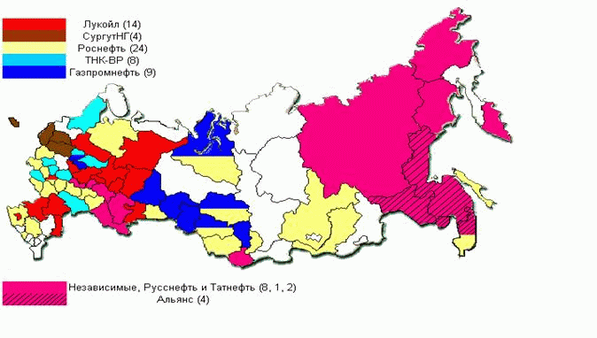

Малые и средние операторы рынка нефтедобычи

90% нефтегазодобывающих компаний (около 160 ед.), производящих до 12%-15% сырья являются малыми и средними операторами рынка, и ~50% из них считаются независимыми компаниями, производящими по различным оценкам от 5% до 12% сырья России (в Татарстане до 35% добычи).

Рис.8. Количество малых и средних нефтяных компаний в России в 1990-2009 г.г. (ед.) (экспертная оценка)

В них работает около 42,5 тыс. персонала, с ежегодным ростом в 3%-5%.
За последние 10-15 лет значительно увеличилась доля мелких месторождений, эксплуатация которых для вертикально интегрированных холдингов (ВИНК) невыгодна. Крупные нефтяные корпорации не заинтересованы в разработке небольших и малопродуктивных месторождений. Эту освобождающуюся нишу и занимают небольшие предприятия. Например, по итогам 2000 года, на новых месторождениях добыча малого сектора составила 47% от добычи по всем вновь введенным в эксплуатацию месторождениям в нефтедобывающей промышленности. Для малых и средних предприятий за рубеж было поставлено еще 1,4 млн тонн, что позволило им улучшить свое финансовое положение, получив дополнительную прибыль в размере 800 млн.руб. (практически полностью инвестирована в производство), а в бюджеты всех уровней дополнительно внести 3 млрд.рублей.

Рис.9. Структура и темпы прироста добычи нефти МСНК (по группам в зависимости от уровня производства) в 1990-2001 г.г. (Источник: Институт экономики и ОПП СО РАН (Новосибирск))
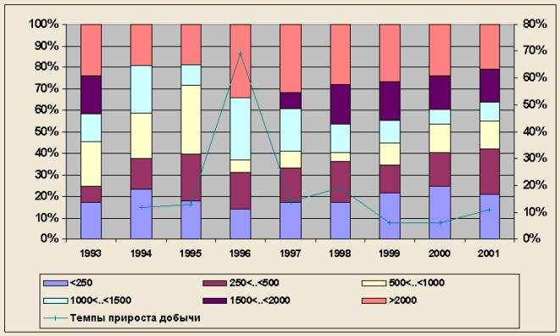

Сырьевая база, эксплуатируемая малыми и средними компаниями, в настоящее время составляет как минимум 4 млрд.тонн извлекаемых запасов, то есть их хватит, по меньшей мере, на 40-50 лет разработки.
В силу своей мобильности и специфики МСНК используются в основном
- - при разработке мелких нефтяных и газовых месторождений;
- - при разработке участков недр с трудно извлекаемыми или высоко выработанными запасами;
- - при производстве работ по рекультивации нарушенных и загрязненных земель;
- - при ликвидации и консервации скважин и иных объектов производственной инфраструктуры.
МСНК работают на небольших, сложных по геологической структуре месторождениях в старых районах добычи - Коми, Татарстане, Ханты-Мансийском автономном округе и др. В большинстве случаев мелкие производители проявляют себя как суперэффективные собственники, на долю которых приходится 27%-30% вводимых в эксплуатацию месторождений
Согласно закона Паретто, около 80% количества «малых» компаний обеспечивают около 20% всей добычи в своём кластере, и на каждую компанию приходится в среднем до 250 тыс.т в год добытого сырья. Около 5% от общего количества, которые являются «средними» компаниями с производством более 1 млн т, добывая около 45% всей добычи российских МСНК.
В 1995-1999 годах (Рис. 9), а особенно в 2000-2005 годах происходил процесс активного поглощения малых и средних компаний, включая СП. В настоящее время, в течении последних 3-5 лет, число малых и средних нефтедобывающих компаний (ВИНК) остаётся постоянным, что может показывать о приостановке процесса передела собственности.
Хотя явно экспертами рынка прослеживается рост доли зависимых МСНК от ВИНК. ВИНК заинтересованы отражать в своей отчетности зависимые компании (Например: у «Лукойла» - «Нобель Ойл», «Битран»; и др.; у «Славнефти» - «Соболь», «Нафта-Ульяновск», «Обьнефтегеология»и др.). Прирост добычи и запасов за счет поглощенных и консолидированных активов оказывает положительное влияние на финансовые показатели и капитализацию ВИНК. В результате все растущая часть добычи МСНК приходится на зависимые от ВИНК компании.В современных условиях достаточно сложно сделать оценки зависимости МСНК, опираясь только на доступную информацию из открытых источников.

Рис. 10. Динамика доли добычи «новых» и зависимых компаний в общем объеме добычи МСНК в период с 1995 г. по 2001 г.
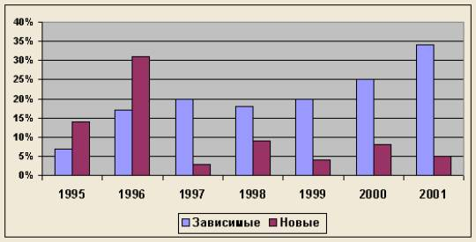
По экспертным оценкам в настоящее время ВИНК контролируют до 50% малых и средних нефтедобывающих компаний, которые добывают около 8% нефтесырья в стране, а объём добычи «независимых «малых и средних» составляет около 4% со средним уровнем добычи нефти одним участником менее 50 тыс.т в год (Рис.12).
У малых и средних компаний более высокая себестоимость (на единицу добытой продукции), чем у ВИНК, т.к. у малых компаний она связана с большей долей налоговых платежей, поскольку МСНК для налогообложения используют преимущественно более высокие (рыночные) цены в отличие от заниженных (трансфертных) цен, широко применяемых в рамках ВИНК. При этом следует отметить, что трудоемкость у МСНК имеет отчетливо выраженную тенденцию к снижению (Рис. 11).
Именно два фактора - налогообложение и трудоемкость, в перспективе будут оказывать решающее влияние на сравнительную динамику себестоимости рассматриваемых типов компаний (МСНК и ВИНК).
Рентабельность независимых нефтедобывающих компаний составляет 30%-40%.

Рис. 11. Усредненные показатели себестоимости и трудоемкости добычи нефти по типам компаний на примере Тюменской области
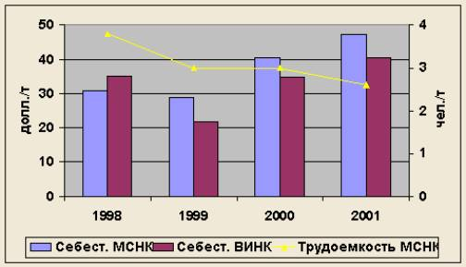

Практика показывает: чем выше котировки на мировом рынке, тем ниже доходность малого бизнеса. Противоречий в этом нет, т.к. 70% продукции, произведенной малыми компаниями, идет на внутренний рынок. А налоги начисляются из расчета мировой цены на нефть. Кроме того известно, что крупные фирмы недобранную в добыче часть прибыли переносят на нефтепродукты, а малые не могут себе этого позволить.
По темпам роста добычи малые производители идут в ровень или даже опережают крупных, причем разрабатывают скважины эффективнее, так как вынуждены внедрять более прогрессивные технологии. По данным Ассоциации малых и средних нефтегазодобывающих организаций «Ассонефть», в 2006 году за счет применения новых методов повышения нефтеотдачи дополнительная добыча составила 14% (Рис. 12).

Рис. 12. Доля рынка добычи нефти «независимыми» МСНК в 1990-2009 г.г. (Источник: Ассонефть, экспертная оценка автора)

Операторы рынка нефтепереработки

В России 27 крупных нефтеперерабатывающих заводов и более 10 мини-НПЗ, объем переработки которых в среднем не превышает 0,5 млн. тонн в год. Практически все крупные НПЗ были построены еще в советские времена. Некоторые из них (Туапсинский, Саратовский) были построены еще в конце 20-х – начале 30-х годов прошлого века. После распада СССР новых НПЗ в России не вводилось в эксплуатацию.
В то же время в последние 12-15 лет наблюдалась тенденция к созданию и экспансии в различные сферы нефтяного и газового бизнеса вертикально интегрированных нефтяных компаний (ВИНК). Большое количество НПЗ могло бы стать объективной причиной перенасыщения рынка, и консолидация нефтепереработки крупными ВИНК стала ответом на вызов времени. По моей экспертной оценке, что этот процесс уже вступил в завершающую стадию, т.к. независимых НП остается все меньше и меньше из-за консолидации большинства НПЗ крупнейшими вертикально интегрированными холдингами.
Укрепление рубля и снижение пошлин на экспорт нефтепродуктов способствуют тому, что нефтяные компании стали придавать большее значение переработке нефти. За последние 5 лет рост объемов первичной переработки нефти составил 14%. По экспертным оценкам, до 2016 года нефтепереработка в России будет расти средними темпами 4% в год
Альянс с нефтедобывающими компаниями стал фактором, способствующим инвестициям в реконструкцию заводов. В настоящее время подавляющее большинство крупных нефтеперерабатывающих заводов России является частью ВИНК, таких как Лукойл, Роснефть, ТНК-ВР, Газпром нефть.
Все еще неконсолидированными остаются только
- башкирские нефтеперерабатывающие активы,
- Московский НПЗ,
- Нижнекамский НПЗ,
- небольшой Афипский НПЗ (Краснодарский край).
Я полагаю, что консолидация этих предприятий – вопрос времени. Большая часть продукции, производимой этими НПЗ, не соответствует европейским стандартам качества, а на расширенную модернизацию производства у самих «независимых» НПЗ явно не хватает средств.
К мини-НПЗ относятся перерабатывающие установки мощностью от 200 тыс.т до 1,5 млн.т в год. Сколько их действует в стране, никто доподлинно не знает (по учтенным данным, ежегодно на них перерабатывается порядка 4,5 миллиона тонн нефти). Среди экспертов Минэнерго, Росстата, Ростехнадзора и независимых экспертов данные разнятся: одни считают, что мини-заводов 35, другие - что 100 и более, третьи пытаются разобраться, чем мини-НПЗ отличается от так называемого «самовара», поскольку на разных установках производится продукция одинаково низкого качества.

Рис.11. Рейтинг и доля рынка нефтепереработки РФ (%) (Источник: РБК)

Невольным приговором для мини-НПЗ стал утвержденный правительством РФ в марте сего 2008 года технический регламент «О требованиях к автомобильному и авиационному бензину, дизельному и судовому топливу, топливу для реактивных двигателей и топочному мазуту». От его введения выигрывают компании, которые своевременно провели модернизацию нефтеперерабатывающих заводов и комплексов.
В нефтепереработке у малого бизнеса мало шансов. Маленький завод не может быть эффективным, т.к. чем он меньше, тем больше затраты. Примитивные мини-НПЗ останутся только в труднодоступных районах нефтедобычи, чтобы решать оперативные вопросы обеспечения нетребовательной дизельной техники и мазутных котельных.
В сфере сбыта нефтепродуктов так же немало малых предприятий, но они малоэффективные - уровень прибыли редко превышает 5%.

Страховые компании на рынке нефтедобычи

В нефтедобывающей и нефтеперерабатывающей отраслях «собственные» страховые компании есть только у крупнейших корпораций
- Татнефть
- Упр.комп. ЗАО «СК «Чулпан» и её ООО «СК «Чулпан-Жизнь», ООО «СМО «Чулпан-Мед»
- Транснефть
- ЗАО «СК «Транснефть»
- Сургутнефтегаз
- Упр.комп. ООО «СО «Сургутнефтегаз» (Правительства Ханты-Мансийского АО – Югра) и её ООО «СО «Сургутнефтегаз-Жизнь»
- Роснефть
- ООО «СК «Нефтеполис»
Такие крупные корпорации, как МНПО, Лукойл, Югория пользуются услугами -
- МНПО - Упр.комп. ОАО «Столичная страховая группа» (Правительства Москвы) и её ЗАО «Стандарт-Резерв», ЗАО «МСК «Солидарность для жизни», ОАО «Московская страховая компания», ОАО «Московское перестраховочное общество», ЗАО «Прямое страхование», «Востсибмед-ЖАСО»,
- Лукойл - Упр.комп. СГ «КапиталЪ» и её ЗАО «КапиталЪ Медицинское страхование», ЗАО «КапиталЪ Перестрахование», ОАО «КапиталЪ Страхование», ЗАО «КапиталЪ Страхование Жизни», а также «ГУТА-страхования»
- Югория - Упр.комп. ОА СК «Югория», ОАО «СМК «Югория-Мед», ООО «МСК «АСКО-Забота»
Зависимые средние и малые нефтедобывающие компании и компании по нефтепереработке в сфере привлечения страховых услуг пользуются услугами тех же страховщиков, что и ВИНК.
Независимые МСНК, по экспертным оценкам, пользуются услугами различных страховых компаний, в зависимости от пакета услуг и выгоды.

Страховые пакеты на рынке нефтедобычи

Основными страховыми пакетами, которыми пользуются нефтедобывающие организации и их работники являются -
1) Страхование буровых работ
- Выход скважины из-под контроля
- Подземный контроль над скважиной
- Обеспечение безопасности скважины
- Предосторожность, охрана и контроль
- Издержки по повторному бурению
- Повторное бурение
- Ответственность за загрязнение
- Расходы по эвакуации людей
2) Автострахование
- Расчет КАСКО
- Калькулятор ОСАГО
- КАСКО
- ОСАГО
- Закон ОСАГО
- Страхование от угона
- Страхование автотуристов
3) Страхование имущества
- Страхование квартиры
- Страхование загородного дома
- Страхование квартир и дач
- Страхование потери прав собственности
4) Медицинское страхование
- Добровольное Медицинское страхование (ДМС)
- Страхование Выезжающих за рубеж
- Содержание типовых программ
- Медицинские учреждения
5) Страхование жизни
- От несчастных случаев
- Пенсионное страхование
- Накопительные программы
- Срочное страхование жизни
6) Корпоративное страхование
- Медицинское страхование сотрудников
- От несчастных случаев
- Корпоративное страхование имущества
- Страхование грузов
- Страхование объектов ЖКХ
- Корпоративное стоматологическое обслуживание
- Санаторно - курортное обслуживание
- Страхование нефтедобывающих предприятий
7) Страхование грузов
8) другое

Маркетинг в сфере страхования
на рынке нефтедобычи

Маркетинговая деятельность страховой компании в аспекте формирования спроса, воздействия на потенциального клиента, включая маркетинговые исследования и анализ, коммуникации, ивент, рекламу, PR, GR, маркетинговый аудит и прочее, требует инвестиций в маркетинг и оргструктуру, организующую планирование, управление маркетинговыми процессами и производящую их контроль.
Обычно маркетинговая структура, страховых организаций работающих вне монопольных рынков или независимых от монополий потребительских сегментах, представлена в виде департамента или отдельных служб и отделов
Причём департамент самостоятельно формирует маркетинговый анализ, коммуникации, GR, частично PR и аудит, а маркетинговые исследования, ивент, рекламу и PR организует в системе аутсорсинга. Служба или отдел маркетинга практически весь спектр маркетинговой деятельности формирует в системе аутсорсинга, оставляя на себе только GR и маркетинг-аудит.

ВЫВОДЫ

- Наиболее перспективным сегментом в отраслях нефтедобычи и нефтепереработки, для формирования спроса на страховых услуг, является сегмент независимых малых и средних нефтедобывающих компаний;

- В сегменте независимых малых и средних нефтедобывающих компаний (Приложение 1.), присутствует около 60-70 операторов, с общим числом сотрудников до 50 тыс.чел., и общегодовым доходом всех данных предприятий от добычи сырья более 20 млрд.руб. в год, что, совместно с коммерческой независимостью от ВИНК, является основопологающими факторами для формирования конкурентной среды в сфере предоставления страховых услуг;

- При формировании спроса на страховые услуги в сегменте независимых малых и средних нефтедобывающих компаний крайне необходимы маркетинговые принципы и формы ведения бизнеса.

ПРИЛОЖЕНИЕ 1.
Перечень основныж
независимых малых и средних
нефтедобывающих компаний

1. ОАО «АКМАЙ»
2. ЗАО «АЛОЙЛ»
3. ООО «БЕНТАЛЬ»
4. ЗАО «БОГОРОДСКНЕФТЬ»
5. ООО «ВЕРХОТУРСКИЙ НПЗ»
6. ООО «ВОЛОГОДСКИЙ НПЗ»
7. ООО «ВОЛХОВНЕФТЕХИМ»
8. ЗАО «ГЕОТЕХ»
9. ОАО «ГРИЦ»
10. ОАО «ЕЛАБУГАНЕФТЬ»
11. ООО «ИРКУТСКАЯ НЕФТЯНАЯ КОМПАНИЯ»
12. ОАО «КАЛИНИНГРАДНЕФТЬ»
13. ООО «КОЛВАНЕФТЬ»
14. ОАО «КОНДУРЧАНЕФТЬ»
15. ООО «МАРИЙСКИЙ НЕФТЕПЕРЕГОННЫЙ ЗАВОД»
16. ОАО «МЕЛЛЯНЕФТЬ»
17. ООО «МКД-ГРУПП»
18. ЗАО «НЕФТУС»
19. ОАО «НЕГУСНЕФТЬ»
20. ЗАО «НЕФТЕКОНСОРЦИУМ»
21. ООО «НОРД ИМПЕРИАЛ»
22. ЗАО «НС-ОЙЛ»
23. ЗАО «ОХТИН – ОЙЛ»
24. ЗАО «ПЕРМТОТИНЕФТЬ»
25. ЗАО «ПЕЧОРАНЕФТЕГАЗ»
26. ЗАО «ПРЕДПРИЯТИЕ КАРА-АЛТЫН»»
27. ЗАО «РНВ-НЕФТЕГАЗ»
28. ЗАО «ТЦ ПРИРОДА»
29. ОАО «ПУРНЕФТЕГАЗГЕОЛОГИЯ» (НОВАТЭК)
30. ОАО «САМАРАИНВЕСТНЕФТЬ»
31. ООО «СЕВЕРНОЕ СИЯНИЕ»
32. ООО «СЕВЕРО-ЗАПАДНАЯ ТРАНСПОРТНО-ЛОГИСТИЧЕСКАЯ КОМПАНИЯ»
33. ООО «СЕВЕРСКИЙ НПЗ»
34. ООО «СОЮЗНЕФТЕСТРОЙ»
35. ООО «СТИМУЛ – Т»
36. ОАО «ТАРКОСАЛЕНЕФТЕГАЗ» (НОВАТЭК)
37. ЗАО «ТАТЕХ»
38. ОАО «ТАТОЙЛГАЗ»
39. АО «Тоталь Разведка Разработка Россия»
40. ЗАО «ТРОИЦКНЕФТЬ»
41. ЗАО «ХИТ Р»
42. ЗАО «ЧЕПЕЦКОЕ НГДУ» (ООО «ЮРАЛС ЭНЕРДЖИ»)
43. ОАО «ШЕШМАОЙЛ»
44. ЗАО «ЯМБУЛОЙЛ»
45. ООО «ЯНГПУР

Апрель 2010 г.
Балаев С.Ю. (эксперт-консультант по маркетингу и экономическому анализу,
член Совета Гильдии Маркетологов (http://marketologi.ru/members/balaev.html))

